Зарегистрируйтесь в «Личном кабинете» с логином и паролем портала госуслуг

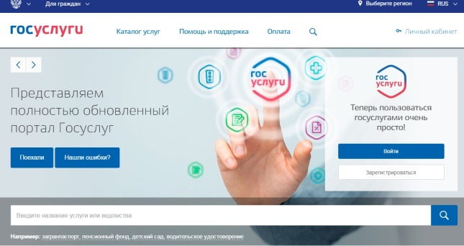
Если Вы активный пользователь Единого портала государственных услуг (ЕПГУ), Вы можете легко стать пользователем сервиса ФНС России «Личный кабинет налогоплательщика для физических лиц». Для этого можно использовать учетную запись портала госуслуг.
Пользователи ЕПГУ могут использовать свои логин и пароль для входа в «Личный кабинет налогоплательщика для физических лиц» без посещения налоговой инспекции.
При этом важно, чтобы код подтверждения для портала ЕПГУ был получен лично, а не по почте. Налоговые начисления являются конфиденциальной информацией, поэтому личность пользователя должна быть подтверждена.
Напомним, что в «Личном кабинете» физические лица могут видеть налоговые начисления, заполнять и подавать налоговую декларацию, проверять информацию о своих объектах налогообложения, уплачивать налоги и узнавать о задолженности.

